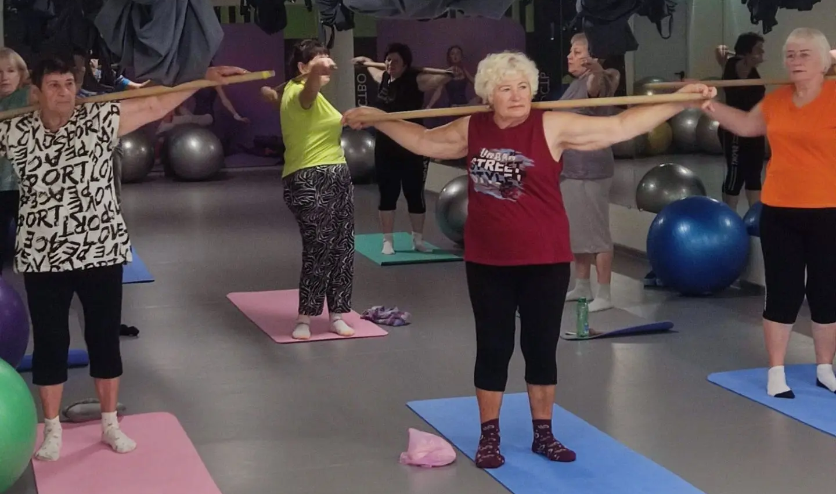

Фитнес в преклонном возрасте – залог здоровья и долголетия

Чернянка, 21 июля 2026 года. В рамках комплексной программы по пропаганде здорового образа жизни и оказанию поддержки старшему поколению, активисты Чернянского центра общения старшего поколения приняли участие в тренировке, организованной в фитнес-зале физкультурно-оздоровительного комплекса (ФОК) поселка Чернянка.

Это событие стало ярким примером того, как современные подходы к оздоровлению активно интегрируются в жизнь людей старшего возраста. Фитнес для пожилых – это не просто модное веяние, а осознанная и крайне важная составляющая заботы о собственном здоровье. Как подчеркивают специалисты, главная цель таких занятий – не достижение спортивных рекордов, а деликатное поддержание организма, замедление естественных возрастных изменений и, что немаловажно, возвращение уверенности в своих силах.

Регулярные, безопасные и целенаправленные физические нагрузки, адаптированные для этой возрастной группы, позволяют решать целый комплекс задач:

Укрепление опорно-двигательного аппарата: Тренировки способствуют поддержанию мышечного тонуса и плотности костной ткани, что снижает риск переломов и травм.

Поддержка сердечно-сосудистой и дыхательной систем: Умеренная активность улучшает кровообращение, нормализует артериальное давление и повышает выносливость.

Развитие координации и баланса: Особые упражнения помогают предотвратить падения, повышая устойчивость и ловкость.

Улучшение гибкости: Растяжка и плавные движения способствуют сохранению подвижности суставов.

Психологический аспект: Физическая активность играет значительную роль в улучшении настроения, снижении уровня стресса и борьбе с депрессивными состояниями, способствуя общему психоэмоциональному благополучию.

Активисты Чернянского ЦОСП с большим энтузиазмом приняли участие в занятиях. Полученные положительные эмоции и заряд бодрости стали лучшим подтверждением того, насколько важны и полезны подобные инициативы. Участники мероприятия выразили благодарность организаторам за возможность приобщиться к миру активного долголетия и подчеркнули, что такие занятия должны стать регулярной практикой для всех, кто заботится о своем здоровье и хочет вести полноценную, активную жизнь в любом возрасте.

